Дата | Предмет | Тема урока | Задание
14.02.22 – 16.02.22 | Индивидуальные занятия по РС и ФП в 5 а классе | 1.Фразы обиходно – разговорного характера и с общеобразовательных уроков. (выполняем устно на слух.  Злата - слухо - зрительно) | - Какое настроение в стихотворении?  - Измерь стороны треугольника.  - Имена существительные изменяются по падежам.  - Подбери слова противоположные по значению: чистый, мягкий, высокий, длинный.  - Предлоги пишутся отдельно от тех слов, перед которыми они стоят (в лесу, на столе, по улице).  - Назови имена мальчиков, начинающихся на звук К.  - Какой скоро будет праздник?  - День защитника отечества.  - Нужно поздравить папу, дедушку с праздником.  - Какие ещё праздники ты знаешь?
 |  | 2. Текст № 21 «Родина».  Прочитать рассказ 2 раза и ответить на вопросы устно. Разобрать трудные слова. | Моя родина – Россия. А столица нашей Родины – Москва. Это могучая страна с высокими горами, с глубокими морями, с бескрайними просторами. Думая о родине, мы думаем о той великой прекрасной стране, в которой родились. Мы чувствуем гордость оттого, что являемся частью этой страны, частью этого большого мира. Любовь к родине нам прививают с детства – родители, воспитатели, учителя. Наша родина – это и люди, которые нас окружают в повседневной жизни. Я родился в небольшом городе Нижний Тагил. Здесь сотни улиц и тысячи маленьких двориков. Родной дом, лавочка рядом, единственную берёзку, которую я посадил – это всё Родина. Моя любимая школа, в которую я хожу каждый день, тоже моя Родина. Снежные просторы, сосульки весной, цветущие луга летом, миллионы падающих листьев – всё это моя Родина. С ранних лет родители привили мне любовь к родной природе. И теперь я никогда не сорву нежного цветка, не спугну с ветки птиц. Мне хочется сохранить всю эту красоту, потому что в моих силах помочь своей родине. Родина наша огромна, как небосвод! Я счастлив, что живу в России!  Задания по тексту:  - Где твоя Родина?  - Что ты понимаешь под словом - Родина?  - Сколько слов в 5 предложении?  - Составь предложение со словосочетанием – я родился…..  - Назови столицу нашей Родины.  - Выпиши 5 слов с безударным О. (молоко)
 |  | 3. Правило – Безударное О | 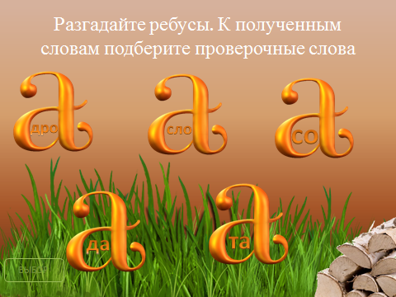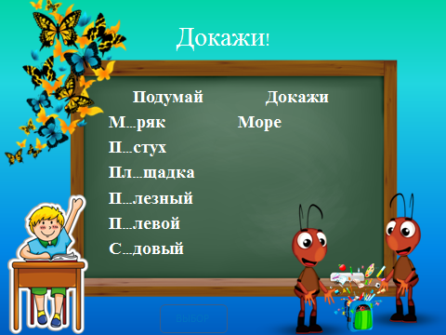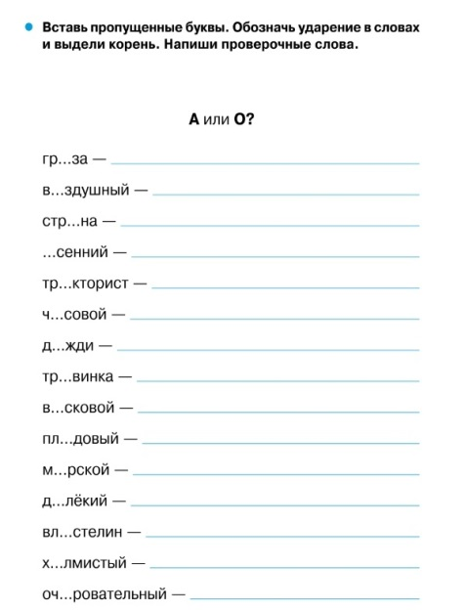
 |  | 4. Дифференциация звуков С - Ш | - При звуке Ш.  Посмотри внимательно в зеркало, на рисунки.  - Где язык?_ В верху..  -Какой он узкий или широкий ? Широкий.  -Губы улыбаются? Нет, губы как окошко.  -Есть струя воздуха? Проверь. Да, воздух теплый..  -Голос есть? Нет, голоса нет.  - Теперь проверь себя.  - Смотри в зеркало. Говори Ш протяжно, долго. Слушай себя.  Правильно?  - Протяжно, долго - Ш _Ш_Ш-. Ученик повторяет, контролируя положение языка в зеркале.  - Проверь, есть теплая струя воздуха при звуке «Ш».  (Ученик повторяет, проверяет себя тактильными ощущениями на своей руке).  - При звуке С  - Где язык?_ Внизу.  -Какой он узкий или широкий ? Широкий.  -Губы улыбаются? Да, губы улыбаются.  -Есть струя воздуха? Проверь. Да, воздух холодный.  -Голос есть? Нет, голоса нет.  Теперь проверь себя.  Смотри в зеркало. Говори С протяжно, долго. Слушай себя.  - Назови картинки, определи лишнюю. Почему лишняя?  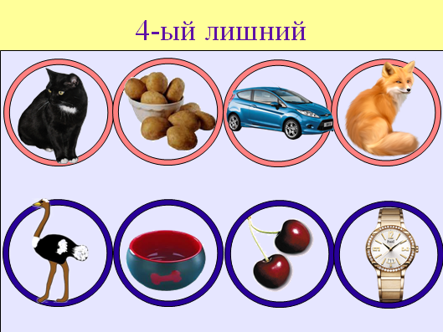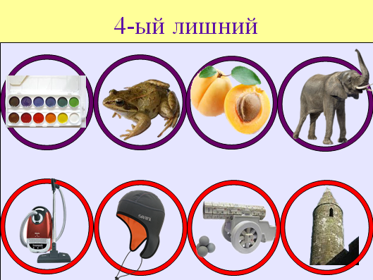  - Составь предложения.  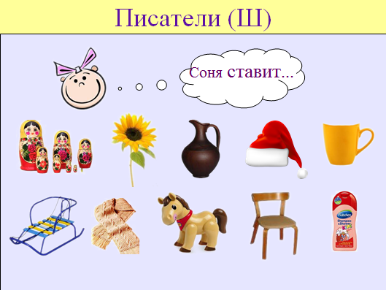
 |  | 5. Звук Ц | АЦ-АЦ-АЦ  ОЦ-ОЦ-ОЦ  ИЦ-ИЦ-ИЦ  УЦ-УЦ-УЦ  - Упражнение «Хлопушки»*. Следуя по лабиринту, назови картинки по слогам, опреде-ляя количество слогов хлопками. Затем я загадаю слово, прохлопаю его по слогам, а ты отгадай это слово  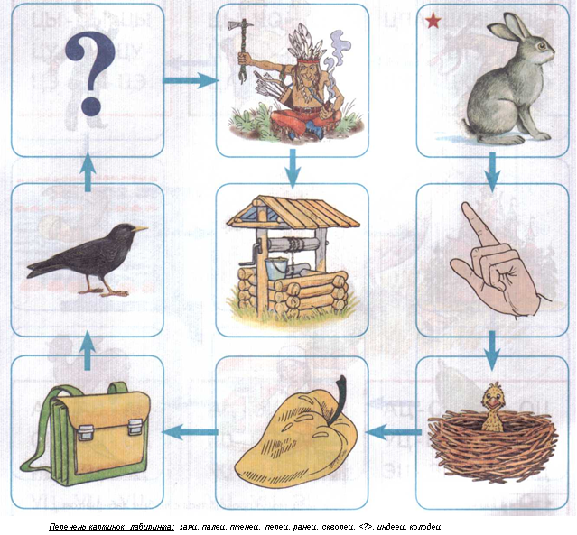  - Упражнение «Четвертый — лишний». Найди в каждом ряду лишнюю картинку . Назови все лишние картинки, четко произнося звук Ц.  Составь словосочетания.  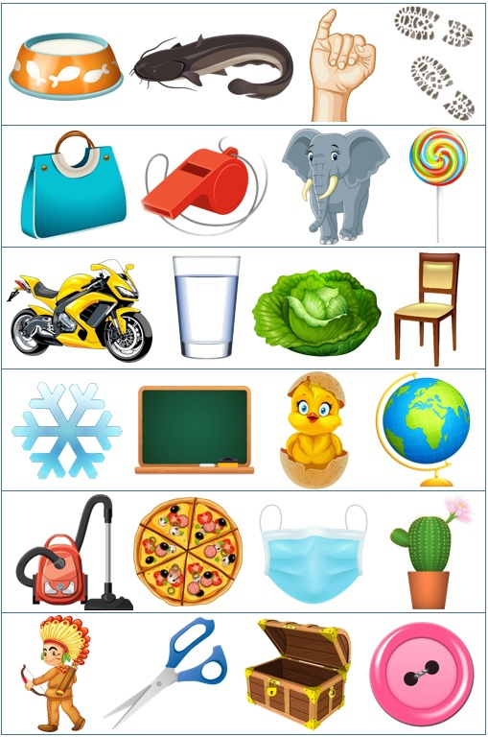  
 |  | 6.развивающие упр | 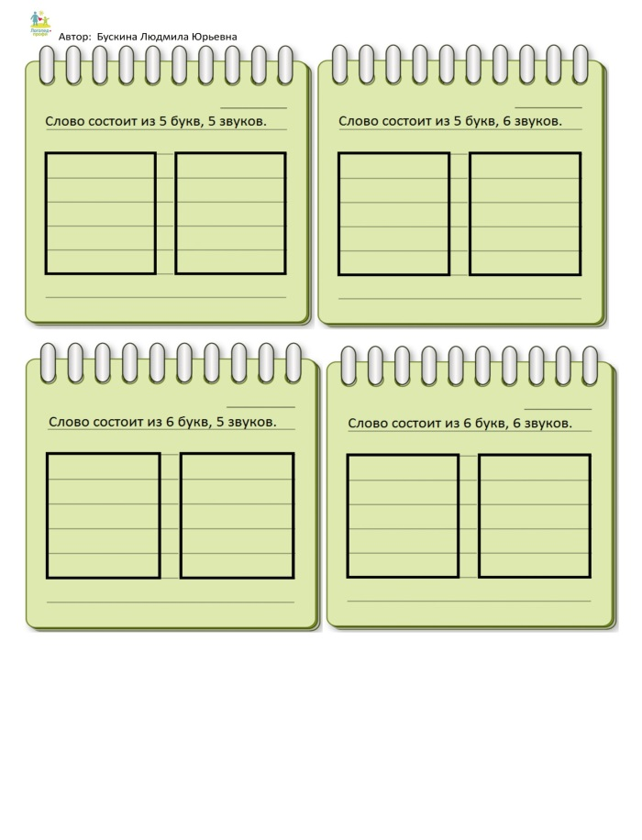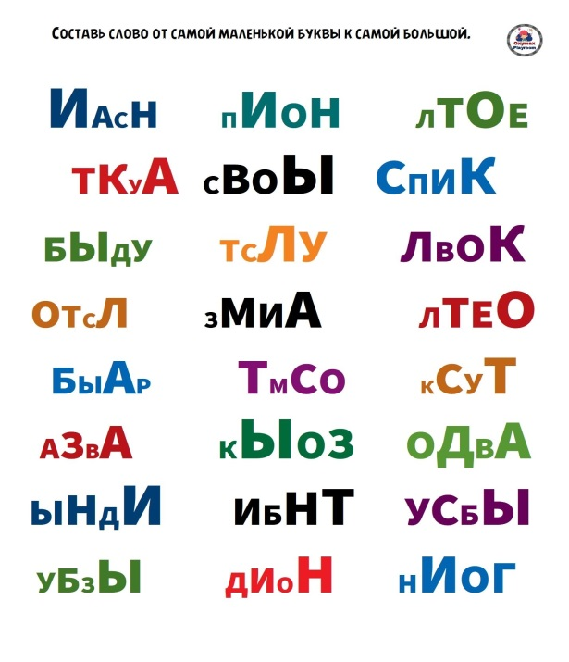  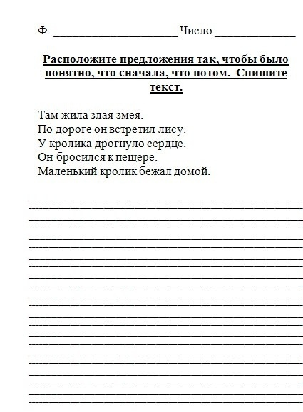

Учитель
Белоусова Ольга Олеговна
Прошу предоставить ответы на WhatsApp , Viber - 8(9193669050)
или на электронную почту oligabel23021109@gmail.com

